**2S 3K 14 Aralık 2018 Teslim Tarihli Anatomi Laboratuvar Ödevi**

**Ad Soyad: Masa No:**

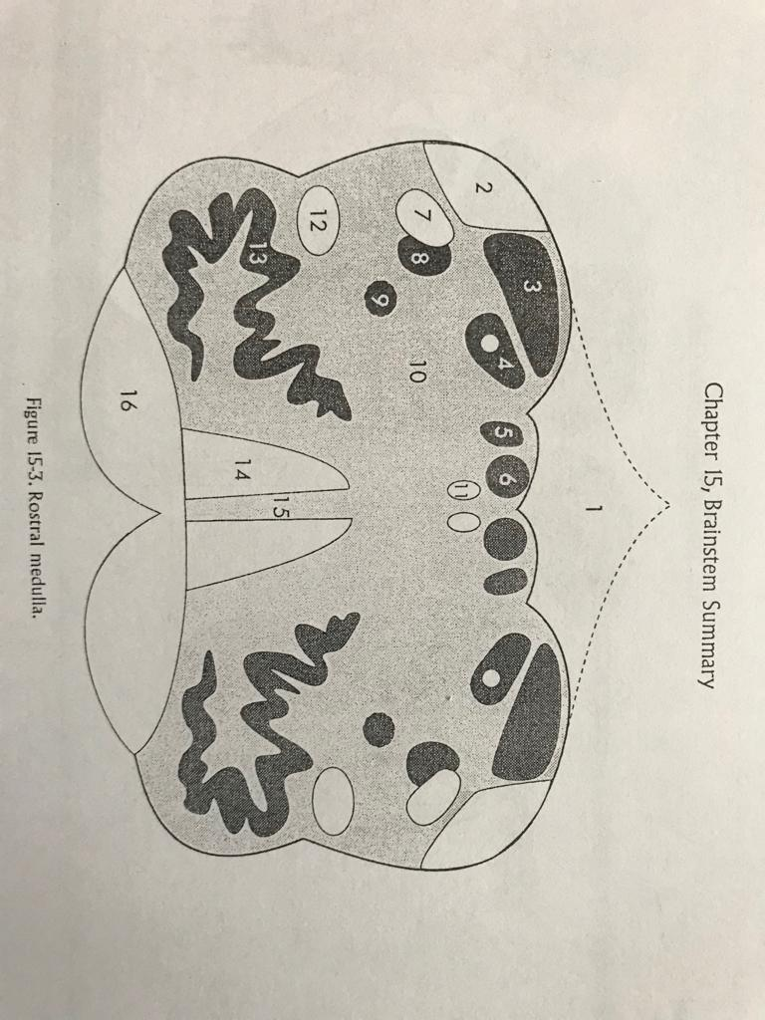

Şekillerdeki numaralandırılmış yapıların adlarını yazınız.

1.

2.

3.

4.

.

.

.

